初一语文月考试卷
命题人：江苏省东台市富安镇中学梁九分校 李星
题号 | 一 | 二 |  |  |  | 三 | 卷面分 | 得分
题号 | 一 | （一） | （二） | （三） | （四） | 三 | 卷面分 | 得分
得分
（考试时间为120分钟，满分100分，其中卷面分2分）
致考生：“自信人生二百年，会当击水三千里”，相信自己，沉着应试，冷静答题！
- 语文基础知识及运用（22分）
1、选出加点字注音全对的一组 （ ） （2分）
A、发绺 (liǔ) 兀地(wù) 捋下(lǚ) 嗫嚅(rú)
B、殷红 (yīn) 腻味(nì) 掬起(jū) 倏忽(shū)
C、蝉蜕 (tuì) 攒成(cuán) 钟磬(qìng) 万籁(lài)
D、萦系 (yíng) 觅食(mì) 诅咒(zhòu) 龄龊(cuò)
2、下列句子中成语使用恰当的一项是 （ ）（2分）
- 水资源紧缺的状况正以锐不可当之势影响着我们的生活，应引起高度重视。
- 小邹真的别出心裁，制作的飞船模型与众不同，令人叫绝。
- 我们就是要虚张声势，把大家的学习热情鼓动起来。
- 他操作计算机非常熟练，已经达到了为所欲为的程度。
3、修辞方法与其它句不同的一项是 （ ）（2分）
A、树的动，显出小屋的静；树的高大，显出小屋的小巧。
B、山如眉黛，小屋恰如眉梢的痣一点。
C、无须挂画，门外有幅巨画——名叫自然。
D、小屋在山的怀抱中，犹如在花蕊中一般。
4、下列句子没有语病的一项是 （ ）（2分）
A、记者又到学校采访到了许多张老师的事迹。
B、实践证明，一个人知识的多寡，成就的大小，关键在于勤的程度。
C、就目前来讲，我国人民的文化水平普遍偏低，还真切需要大大提高。
D、这次回到故乡，我又看到了那阔别多年的母亲，那熟悉的可爱的乡音和那爽朗的笑声。

5、“腹有诗书气自毕”，请填出下列诗文名句。（8分）
（1）曲径通幽处， 。
（2）吴楚东南坼， 。
（3）普性深沉有岸谷，虽多忌克，而能
（4） ，吾将上下而求索。
（5） ，可笑不自量。
（6）前事不忘， 。
（7）读书百遍， 。
（8）靡不有初， 。
6、填入下面横线处的句子，最恰当的一句是 （ ）（2分）
在我迷惘的时候，你呼唤我：是山的儿女就应坚如磐石；在我骄傲的时候，你呼唤我： ；在我怯懦的时候，你呼唤我：是山的儿女就应勇敢如山。
A、是山的儿女怎能居功自傲 B、谦虚谨慎是山的儿女的品质
C、是山的儿女就不能自满自足 D、是山的儿女就应虚怀若谷
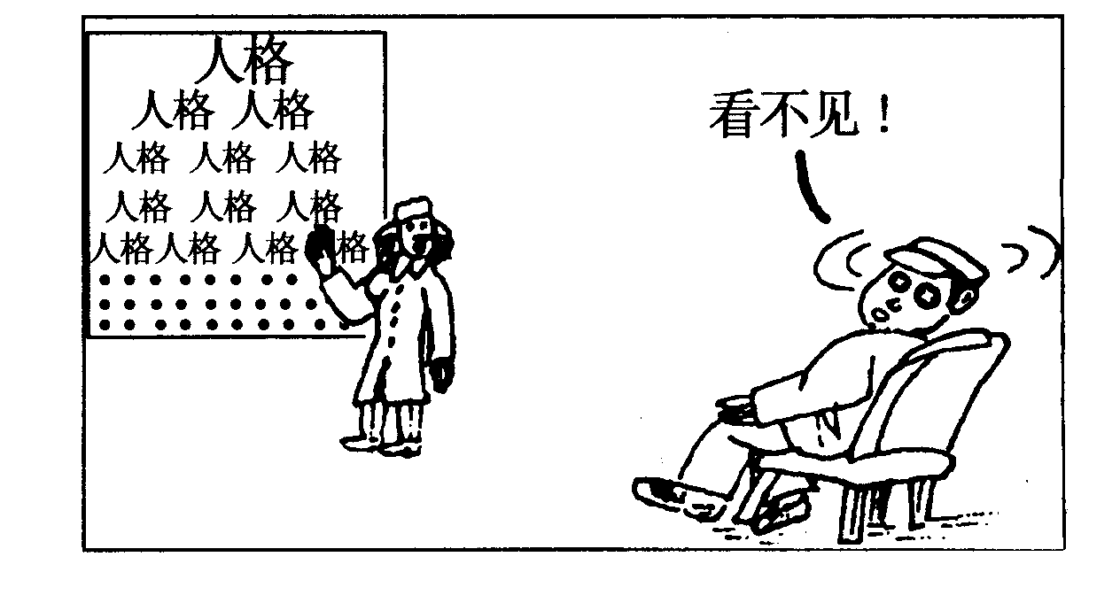
7、仔细观察右面的漫画，说说它的讽刺含义（2分）

8、七年级下册《语文读本》第一单元里，介绍了许多名人的故事，其中谁给你留下的印象最深？为什么？（2分）

二、阅读分析题（36分）
（一）（10分）
不必说碧绿的菜畦，光滑的石井栏，高大的皂荚树，紫红的桑椹；也不必说鸣蝉在

树叶里长吟，肥胖的黄蜂伏在菜花上，轻捷的叫天子（云雀）忽然从草间直窜向云
霄里去了。单是周围的短短的泥墙根一带，就有无限趣味。油蛉在这里低唱，蟋蟀们在这里弹琴。翻开断砖来，有时会遇见蜈蚣；还有斑蝥，倘若用手指按住它的脊梁，便会拍的一声，从后窍喷出一阵烟雾。何首乌藤和木莲藤缠络着，木莲有莲房一般的果实，何首乌有拥肿的根。有人说，何首乌根是有像人形的，吃了便可以成仙，我于是常常拔它起来，牵连不断地拔起来，也曾因此弄坏了泥墙，却从来没有见过有一块根像人样。如果不怕刺，还可以摘到覆盆子，像小珊瑚珠攒成的小球，又酸又甜，色味都比桑椹要好得运。
9、这段文字选自《 》作者 ，本学期我们还学了一篇怀念他的文章是《 》作者是 。 （2分）
10、这段文字中的哪句话可以概括百草园的特点？ （2分）

11、这段景物描写中用词非常准确、生动、形象，请你从文中任选一处分析看看，说说它的表达效果好在哪里？ （2分）

12、百草园是一个普普通通的菜园，可是在作者笔下，通过对人体各种感觉的调动，它被写成了一个令人心驰神往的儿童乐园。根据文中描写的顺离，请将作者所调动的四种人体感觉（听觉、视觉、味觉、触觉）依次排列起来：（1） ，
（2） （3） （4） （5） （2分）
13、仿照文中句式，用下列关联词写一句话。（2分）
不必说……也不必说……单是……就……
答：

（二）赵 普（10分）
普少习吏事，寡学术，及为相，太祖常劝以读书。晚年手不释卷，每归私第，阖户启箧取书，读之竟日。及次日临政，处决如流。既薨，家人发(14)箧视之，则《论

语》二十篇也。
普性深沉有岸谷，虽多忌克，而能 。（请考生自己补充完整
这句话）宋初，在相位者多龌龊循默，普刚毅果断，未有其比。尝奏荐某人为某官，太祖不用。普明日复奏其人，亦不用。明日，普又以其人奏，太祖怒，碎裂奏牍掷地，普颜色不变，跪而拾之以归。他日补缀旧纸，复奏如初。太祖乃悟，卒用其人。
14、解释下列加点的字。（2分）
  - 少习吏事
  - 家人发箧视之
  - 普颜色不变
  - 卒用其人
15、翻译下列句子（2分）
  - 及为相，太祖常劝以读书。

  - 碎裂奏牍掷地

16、《赵普》一文写了赵普两件事，分别概括这两件事： 、
（2分）
17、赵普晚年读书“手不释卷”，根据你的积累，再写出两个有关刻苦读书的成语：
、 （2分）
18、赵普死后，家人发现他经常的书原来是一部《论语》，古人云：“一部《论语》治天下”，可见《论语》对中国人影响极大，请你写出《论语》中的一句话。（2分）

（三）（6分）
你大概不止一次地看见过从地下冒出的清泉，或者在如茵的绿草旁边淌着的流水吧？你有没有注意到，当它还是涓涓细流的时候，就表现了倔强的意志和旺盛的生命力。人们为了拦住一洼泉水，曾特意挖了一个小潭，潭口围着石块，潭边长满青草，还点缀着五颜六色的野花。对于刚刚冒出地面的泉水来说，这未尝不是一个

舒适的、安逸的小天地。它满可以在这里流连徜徉，直到春花凋谢，秋草枯草，让
这些东西沉落潭底，变成渣滓，连同自己一起在干涸的冬天成为一摊烂泥。但是，不，涓滴之水，志在海洋。小水潭挽留不了它，小石块阻拦不住它，小花草吸引不
了它。打了一个转身，滑下斜坡，它唱着歌，汩汩地向前流去。
19、给文中的加点字注音（1分）
涸（ ） 汩（ ）
20、文段中画线部分的“这里”，是指 ；
“这些东西”是指 （2分）
21、“它唱着歌，汩汩地向前流去”运用了 修辞，它在表达效果上的作用是 （2分）
22、小石潭留不住泉水的原因是（用文中原话回答）（1分）

（四）（10分）
（1）两年前的6月，我即将参加高考，而那时为学业、感情、前途所深深苦恼的我却常要寻找发泄，于是那个下午，十多个同学聚在朋友的小房里看电视、听歌曲、甩扑克，穷聊闲侃。
（2）正说得热闹，传来一声声微弱的音阶错位似的声音：“卖……韭……菜……”不是那种简短有力的吆喝，而更像一种不抱任何奢望的乞讨，在那众多有韵有板的专职小贩的叫卖声中显得那么生涩，那么不和谐。正甩扑克的小弟不耐烦了，“这卖韭菜的，没吃饭，绵羊似的。”众人一片哄笑。哄笑中我看见了从窗前像那颤颤的声音一样缓缓行过的四十多岁的一位妇女，我清晰地看见了她花白的头发，流着汗水的脸，那干裂的嘴唇。我的心一阵撕扯，我怎么能够相信，那是我的母亲！
（3）母亲没有看见我，我走到窗前，望着母亲佝偻远去的背影，泪潸然而下。母亲不会骑车，就推着自行车在后架上带着一筐韭菜，在那样毒烈的阳光下，用她微弱的声音乞讨着我的学费、杂费、生活费。而在那片哄笑中，在同学的不解下，我没有勇气承认那卑微的劳动者、那憔翠的老妇人是我的母亲。

（4）从此我沉默了，奋发了，考学了，然而我始终不能忘记那个下午，我不起母亲、对不起母亲在那个午后的阳光下所流的汗水。
23、母亲为什么要在毒烈的阳光下卖韭菜？（用原文回答） （2分）

24、文中对母亲主要用了什么描写手法？ （2分）

25、文中第（2）段的画线语句表达了“我”怎样的思想感情？ （2分）

26、文中第（3）段的画线语句表达了“我”怎样的思想感情？ （2分）

27、读了这篇短文，我们会很自然地联想到唐代诗人孟郊的诗《 》，这首诗也是表现伟大的母爱的，请把诗的题目填在横线上，你能写出其中前后连续的两句诗句吗？ （2分）

三、作文（40分）
在我们成长的过程中，有许多值得感谢的人和事、情和景。如养育我们的父母，谆谆教诲的老师，团结友爱的同学，祥和安宁的生活、自然、学习环境，有时候，意外、磨难、不幸因激发了我们向上的动力也让我们心存感激……可以说，懂得感谢是一种生活态度，一种善于发现美并欣赏美的道德情操，也是现代中学生应具备的一项素质。请你以《 感谢》或者《感谢 》为题，写一篇文章。
要求：（1）先将题目被充完整，然后作文；
（2）除诗歌外，文体自定，600字左右；
（3）文中不得出现真实的校名、班名、人名和地名。

200
400
600

初一语文答案
一、
1C 2B 3A 4C
5、（1）禅房花木深（2）乾坤日夜浮（3）以天下事为己任 （4）路曼曼其修远兮
（5）蚍蜉撼大树 （6）后事之师 （7）而义自见 （8）鲜克有终
6 、D
7、讽刺某些只看重金钱而忽视人格。
8、 略
二（一） 9、从百草园到三味书屋 鲁迅 一面 阿累
10、单元是周围的短短的泥墙根一带，就有无限趣味。
11、如“窜”，写出了叫天动作敏捷，飞行之快。（如其它也行）
12、视觉、听觉、视觉、触觉、味觉
13、略
二14、（1）熟悉 （2）打开（3）脸色（4）终于
15、（1）等到（赵普）当了宰相，宋太祖常常劝他多读书
（2）（宋太祖）把赵普呈上奏章撕碎了扔在地上
16、刻苦读书 奏荐人才
17、 韦编三绝 凿壁偷光、囊萤夜读、孜孜不倦等
18、有朋自远方来，不亦乐乎。（或其它也行）
三19、 he gu
20、“这里”指人们持意挖的小潭。
“这些东西”指潭边凋谢的野花和枯黄的秋草。
21、拟人，把流水乐观自信的品格，形象、生动地表现出来了。
22、涓滴之水，志在海洋
四23、为了乞讨我的学费、杂费、生活费。
24、语言描写、外貌描写、行动描写、神态描写（有两个即可）
25、震惊，难过，万万没想到卖韭菜的竟是自己的母亲。
26、对自己的虚荣心，对自己没有勇气承认母亲而感惭愧、自责。
27、《游子吟》慈母手中线、游子身上衣（或其它两句也行）

